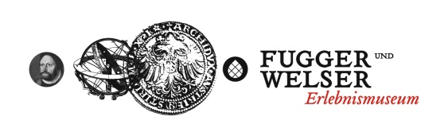
Museumsbereich: Erdgeschoss, Raum 2; Fondaco dei Tedeschi

Vom Zentrum der Barchentweberei zum Finanzplatz
 Beantworte folgende Fragen anhand der Texte auf den Schautafeln:
1. Beschreibe, woraus Barchent besteht.
…ein Mischgewebe aus Leinen und Baumwolle…
2. Zeige auf, woran ein Augsburger Kaufmann die Qualität von Barchent prüfen konnte.
Tipp: Schau Dir auch mal die Informationen auf dem Tisch an.
…Die Symbole Ochse, Löwe, Traube und Brief markierten verschiedene Qualitätsstufen…
3. Erkläre, wie sichergestellt wurde, dass die Qualität gleich blieb.
…Ab den 1370er-Jahren gab es in Augsburg die städtische „Gschau“, die die Qualität der Marken siegelte. Derartig standardisierte Ware konnte man im Fernhandel unbesehen ordern…

Nenne Qualitätsmerkmale, an denen sich Verbraucher*innen heute orientieren können.
Und heute?
…Individuelle Antworten, zum Beispiel: Stiftung Warentest, Gütesiegel (Fairtrade, Bioland o.ä.), Fachzeitschriften, Beurteilungen im Internet…

 Um sich in einer Stadt zurechtzufinden, hilft ein Stadtplan. Dieser war vor allem für ortsfremde Kaufleute sehr wichtig. Einen Stadtplan von Venedig stellte der Maler und Kupferstecher Jacopo de’ Barbari bereits um 1500 her. Jörg Selds Vogelschaukarte von Augsburg stammt aus dem Jahr 1521.
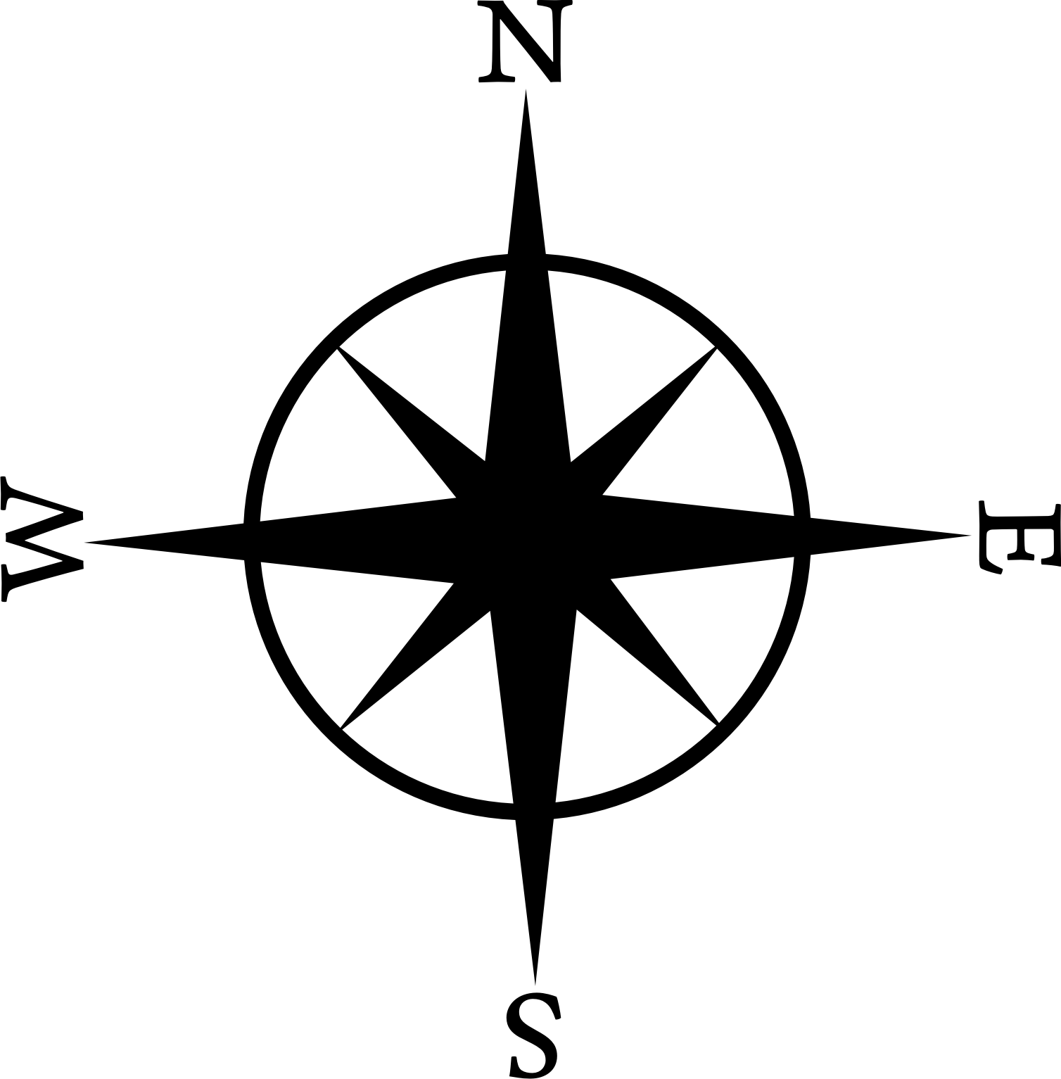
 Arbeitsaufträge:
Löse die folgenden Aufgaben, indem Du den Stadtplan genau betrachtest.
1. Beschreibe die Lage der Himmelsrichtungen.
…Osten ist oben, Norden ist links (also dort, wo auf heutigen Karten Westen ist)…
2. Stelle Vermutungen an, warum die Darstellung anders ist als heute.
…Religiösität (Jerusalem ist von Europa aus gesehen im Osten); was uns wichtig ist, malen oder schreiben wir oben hin…
3. Beschreibe die auf der Karte abgebildeten Wappen.
…Das Augsburger Stadtwappen und das Kaiserwappen, denn Augsburg ist eine Reichsstadt und als solche nur dem Kaiser untertan…

4. Im Jahr 1521 ist das Mittelalter schon vorbei, dennoch lassen sich Elemente auf dem Stadtplan erkennen, die für das Mittelalter typisch waren. Benenne sie.
…Auch wenn die frühe Neuzeit schon begonnen hatte, sind die Bauwerke aus dem Mittelalter noch erhalten, zum Beispiel: Stadtmauer, Stadttor, Rathaus, Stadtkirche, Kloster, Spital, Fachwerkhäuser…
5. Skizziere den Stadtplan grob auf der Rückseite des Arbeitsblatts. Zeichne folgende Orte ein: den Perlachturm, den Dom, die Fuggerei, das Rote Tor, die Stadtmauer, markiere den Verlauf des Lechs.
6. Stelle anhand der Landkarte Vermutungen an, welche Rolle der Fluss früher gespielt hat.
…Der Lech fließt oberhalb der Stadtmauer…
…Flöße zum Warentransport…
7. Finde heraus, warum man den Augustusbrunnen und das heutige Rathaus auf dem Stadtplan nicht sehen kann.
Tipp: Du kommst nicht drauf? Lies noch einmal bei  nach.
…Der Augustusbrunnen stammt aus dem späten 16. Jahrhundert, das Rathaus wurde 1615 bis 1620 von Elias Holl erbaut…

Und heute?
Nenne Gebäude, die du heute noch kennst.
…Die Stadtmauer am heutigen Oberen Graben existiert nicht mehr, ebenso das Barfüßertor. Auch andere Stadttore sind nicht mehr vorhanden, zum Beispiel das Tor Am Alten Einlass, woran aber der Straßenname noch erinnert. Das Karmeliterkloster St. Anna und das Benediktinerkloster St. Ulrich und Afra Das Karmeliterkloster St. Anna und das Benediktinerkloster St. Ulrich und Afra als Einrichtungen existieren nicht mehr, auch wenn die dazugehörigen Kirchen noch sichtbar sind. Vor dem Vogeltor befindet sich heute die City-Galerie…

Venedig – Drehscheibe des Handels
 Beantworte folgende Fragen anhand der Texte auf den Schautafeln:
1. Beschreibe die Funktion des Fondaco dei Tedeschi in Venedig.
…Stapelplatz, Kaufhaus, Herberge der deutschen Kaufleute…

2. Erkläre, welchen Zweck das Fondaco dei Tedeschi für die Venezianer erfüllt hat. …Kontrolle der Fremden, Erhebung von Zöllen…
3. Nenne Vorteile für die Kaufleute, wenn alle im gleichen Gebäude arbeiten.
…Individuelle Antworten, zum Beispiel: Austausch von Informationen, Kooperation, Arbeitsteilung…
4. Neben Dir stehen Säcke mit Waren, die in Venedig umgeschlagen wurden. Zähle die Haupthandelsgüter auf und benenne deren Herkunftsländer.
…Gewürze wie Pfeffer, Zimt, Nelken (von den Molukken = Gewürzinseln), Baumwolle (aus Zypern und Syrien), Schafwolle…

Und Du?
Kannst Du Latein? Dann übersetze doch mal die Überschrift des Bildes: Domus Germanorum Emporica Venetiis heißt…
Tipp: domus = Haus, emporium = Markt
…Domus Germanorum Emporica Venetiis heißt übersetzt: „Handelshaus der Deutschen in Venedig“. Das Wort „Emporium“ ist ein selten gebrauchtes Wort für „Marktplatz, Handelsort“, die Form „Emporica“ gehört zu „Domus“ und ist ein Adjektiv…

